SŁOWNIK ŚWIĄTECZNY

|  |  |  |  |  |
| --- | --- | --- | --- | --- |
| http://www.antystresy.pl/media/DIR_123/DIR_17212/DIR_17901/ap68-jajko-antystresowe.jpg | 7 jajo7.jpg |  | http://www.promyczek.com.pl/_u/fckeditor/Image/tradycje%20i%20zwyczaje.jpgpalma1.jpg | |
| JAJKO (sg)  JAJKA (PL) | PISANKA (sg)  PISANKI (pl) | PALMA | PALMA WIELKANOCNA | |
|  |  | 7 Baranek.jpg |  | |
| BAZIE | KURCZĄTKO | BARANEK | ZAJĄCZEK | |
| 7 koszyczek 1.gif | http://www.miastodzieci.pl/kolorowanka/smigus_dyngus.gif | http://www.gotujmy.pl/ri/38342_babka-wielkanocna_0_1.jpg | http://bolemar.pl/images/kielbasa_%20torunska.jpg | |
| KOSZYCZEK WIELKANOCNY (ŚWIĘCONKA) | LANY PONIEDZIAŁEK (ŚMIGUS– DYNGUS) | BABKA WIELKANOCNA | KIEŁBASA | |
| http://www.akwarium.info.pl/zywienieryb/kielki.jpg |  |  | http://wine.hipernet24.pl/sklep/img_items/b/005/592.jpg | |
| RZEŻUCHA | CHLEB | SÓL | CHRZAN | |
| C:\Users\Mariola\Desktop\wiosna-spring.jpg | http://prodoks.pl/data/katalog/filmy/big/1202903233_646.jpg | http://www.sp.horyniec-zdroj.pl/wielkanoc.gif | | C:\Users\aga\AppData\Local\Microsoft\Windows\Temporary Internet Files\Content.IE5\POIRSLTF\MCj02873800000[1].wmf |
| WIOSNA | KRZYŻ | ZMARTWYCHWSTANIE | | MALOWANIE JAJKA |

Niedziela **NIEDZIELA PALMOWA**

Poniedziałek  
Wtorek  
Środa

Czwartek **WIELKI CZWARTEK**

Piątek **WIELKI PIĄTEK**

Sobota **WIELKA SOBOTA**

Niedziela **WIELKANOC**

Poniedziałek **LANY PONIEDZIAŁEK**

**KOSZYCZEK WIELKANOCNY (ŚWIĘCONKA)**

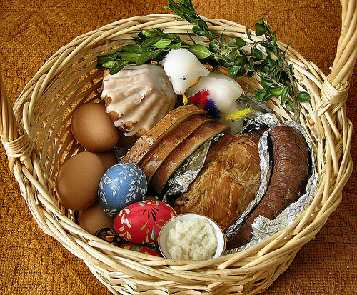**BABKA BARANEK**

**WIELKANOCNA**

**CHLEB**

**JAJKO**

**PISANKA**  **KIEŁBASA**

**CHRZAN SZYNKA**

